[国家杰青“像素太少”难掩质疑？北京大学化学与分子工程学院两篇论文图像惹争议](https://mp.weixin.qq.com/s?__biz=MzkyNzY3NzY3Nw==&mid=2247501212&idx=2&sn=b6c1efe69a92cbabb71898944924b176)

[学术深瞳](javascript:void(0);)2025-04-14 13:49:13广东

近日，两篇分别发表于《Nature Chemistry》（2023年）与《Angewandte Chemie》（2011年）的高水平研究论文被学术评论人指出存在图像重复和数据呈现异常，引发学术界广泛关注。相关评论由Jan M. Van Ruitenbeek等人发布，指出图中不同实验条件下的信号图像表现出高度相似性，质疑其科学数据的一致性问题。**两篇论文的通讯作者均为北京大学化学与分子工程学院的Xuefeng Guo（国家杰青）。**通讯作者在回应中表示，因实验数据量庞大，在绘制为位图图像过程中可能出现“几何失真”导致细节失真，并指出实验设备中的机械振动也可能影响信号表现。尽管如此，相关质疑仍在持续发酵，引发学界对图像处理与科研数据展示规范的进一步讨论。

**论文1: 2023年5月，‘Real-time monitoring of reaction stereochemistry through single-molecule observations of chirality-induced spin selectivity’ “通过单分子观察手性诱导的自旋选择性来实时监测反应立体化学”**

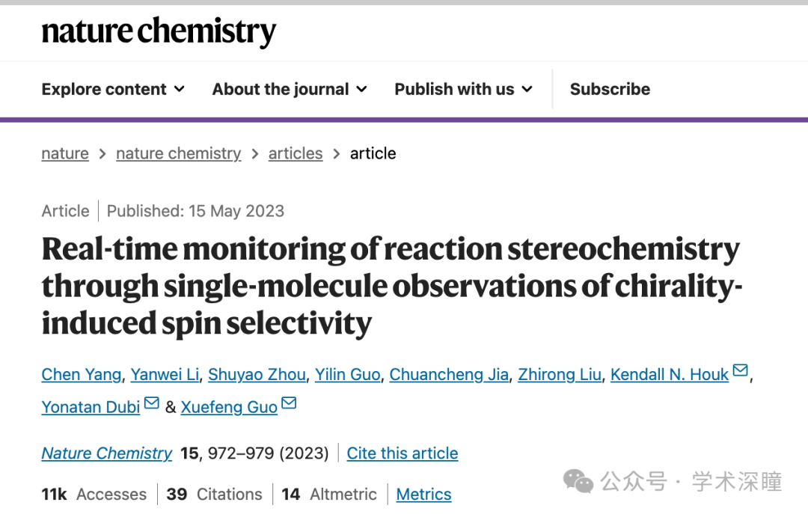

**2025年4月评论人Jan M. Van Ruitenbeek指出：**

本文所述工作存在诸多矛盾之处，促使我们撰写评论，详情请参阅 https://doi.org/10.1038/s41557-024-01631-9。作者的回复回避了大部分批评意见。

后来，在 Elisabeth Bik 博士的帮助下，我们发现这篇论文存在更严重的问题。数据造假的证据显而易见，尤其是在补充图 47 中。我们在此复制了该图的上两幅图，据称它们显示了在两种不同温度下记录的单分子连接电流。然而，我们添加的色块表明，两次记录中的噪声模式完全相同。

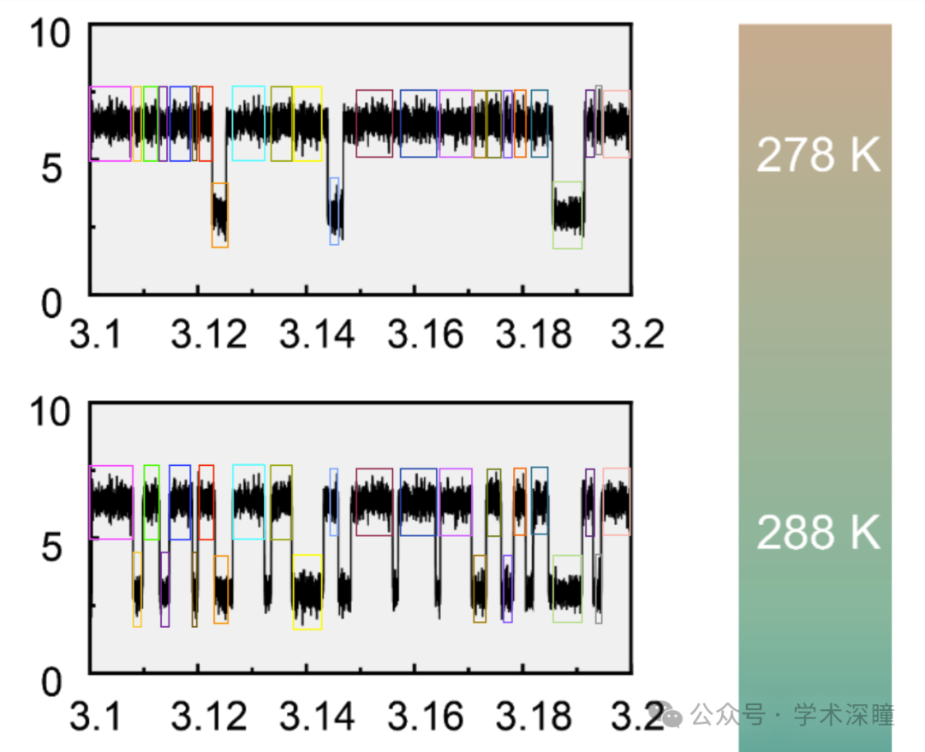

**通讯作者Xuefeng Guo回复：**

我们的数据量非常大（每秒超过 50,000 个数据点）。在将大规模数据集（例如 3.1?3.2 秒）绘制成位图图像时，出现了数据呈现的几何失真现象。具体来说，如此庞大的数据被显示在有限的像素数中，尖峰（spikes）被简化为一条线，导致细节丢失。

在此，我们通过截屏的方式对图像进行了直接放大（图 a 和 b），发现图像细节存在差异。同时，我们也放大了框选区域内的原始代表性数据（图 c 和 d），尤其是包含尖峰的数据（图 e?j），可以明显看出详细数据完全不同。

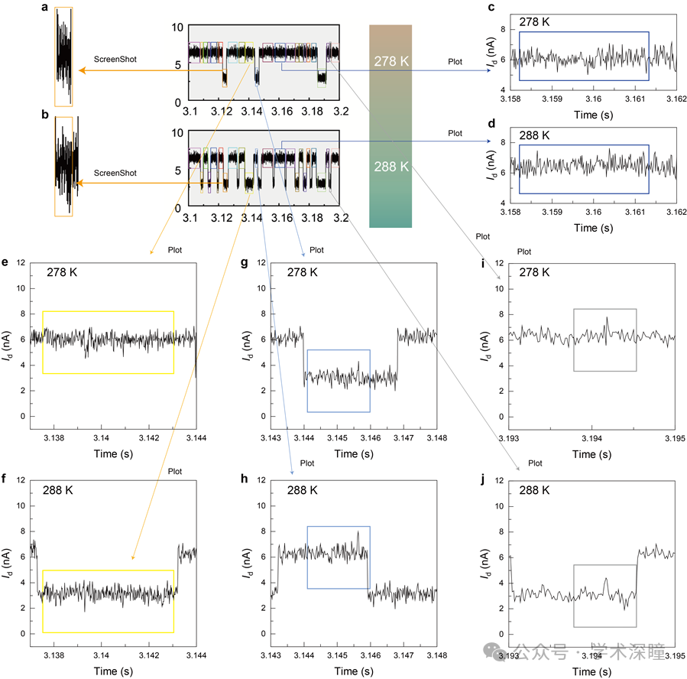

**评论人Illex illecebrosus发布动图证明重叠：**

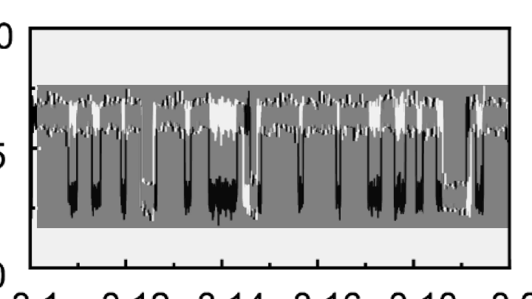

**论文2: 2011年3月，‘Single-Molecule Detection of Proteins Using Aptamer-Functionalized Molecular Electronic Devices’ 利用适体功能化的分子电子设备进行蛋白质单分子检测**

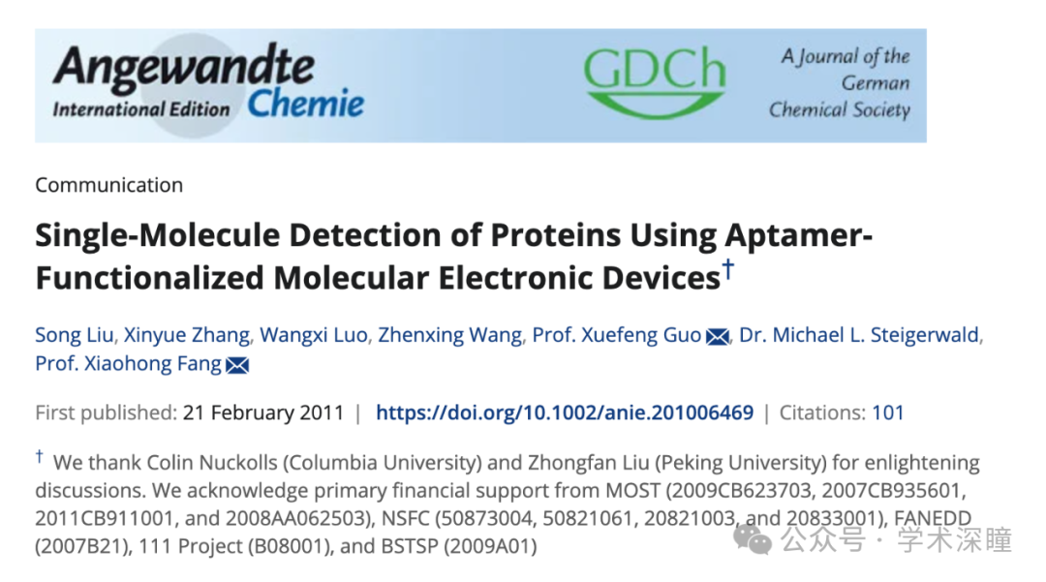

**2025年4月评论人Jan M. Van Ruitenbeek指出：**

在Elisabeth Bik博士的帮助下，我们注意到了一篇发表在《Nature Chemistry》杂志上的论文（参见https://pubpeer.com/publications/8F87C4D788CEE31E4275B4F0ED565A#null），并偶然发现了同一位作者的这篇论文。我们将图3b复制到此处，并在其中添加了彩色框以指示噪声模式中的重复。

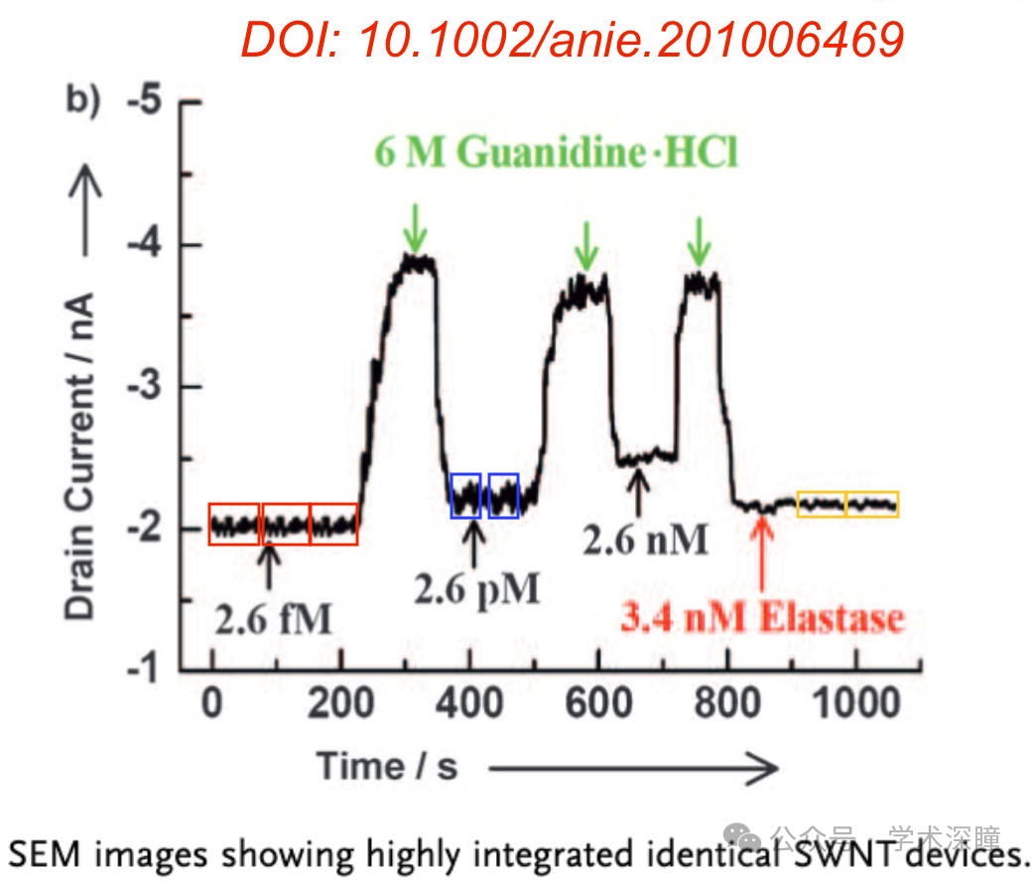

**通讯作者Xuefeng Guo回复：**

我们的数据量很大。在将海量数据绘制成位图图像的过程中，观察到数据呈现出现几何失真的现象。具体来说，如此庞大的数据被显示在有限的像素数量中，尖峰信号被整合为一条简单的线，导致细节丢失。请参见《Nature Chemistry》中类似的情况。

此外，在本实验中，器件被封装在一个基于 PDMS 的微流控通道内，液体交换和蛋白质输送由注射泵控制，如图 3a 插图所示。来自注射泵的机械振动可能是所观察到的基线波动的原因之一。

**评论人Illex illecebrosus发布动图证明重叠：**

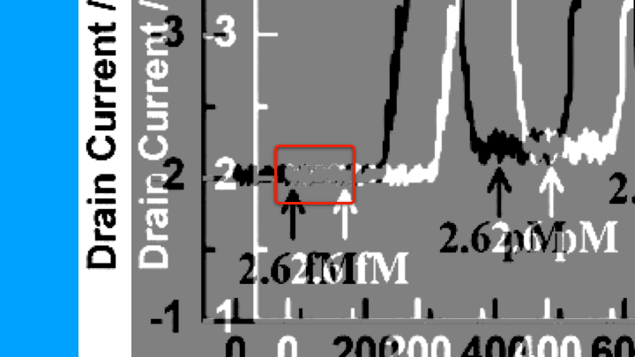

消息来源：

https://pubpeer.com/publications/8F87C4D788CEE31E4275B4F0ED565A#0

https://pubpeer.com/publications/EEA73BC92DB2266D167D665A06EBB1#0

如需论文查重，请联系QQ号3953278353

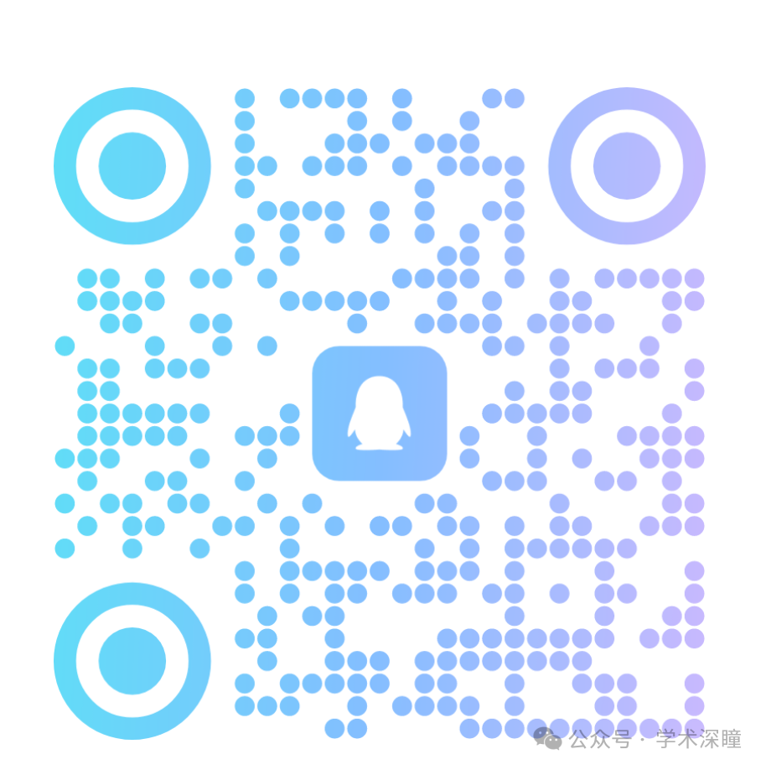

[#北京大学](https://mp.weixin.qq.com/mp/appmsgalbum?__biz=MzkyNzY3NzY3Nw==&action=getalbum&album_id=3594725267039748098#wechat_redirect)